多协议工业网关 LT-G01

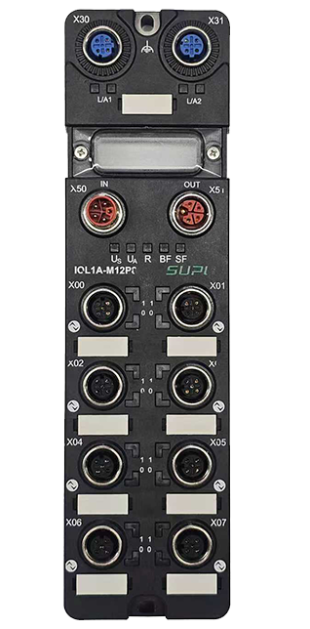
- 功能特点

- 支持PROFINET、EtherCAT、EtherNet/lP、CC-Link、modbus-TCP协议
- 最大可连接6路RS485接口从设备，支持MODBUS-RTU协议
- 支持多台主站之间通讯和电源级联功能，可直接与PLC数控系统以及上位机等实现工业组网
- IP67设计

- 产品概述

凌泰LT-G01系列主站是一款支持标准工业通讯协议Ethernet/IP、Profinet、EtherCat、ModBus TCP、CC-LINK的网关控制器。它支持两个电源端口和两个以太网接口，取代了复杂的布线和昂贵的接线盒，集成了6路读写接口，是分布式安装中的重要组件；支持级联多套总线模块到PLC中，提供强大的现场采集数据和控制IO的能力；同时具有抗强干扰的能力，可以适应任何恶劣的电气和机械工况环境。

- 技术参数

产品型号 | LT-G01
物理参数
外形尺寸 | 220mm*62mm*33.1mm
重量
颜色 | 黑色
外壳材质 | 工程塑料
防护等级 | IP67
通讯
以太网接口 | 双网口均集成交换机功能，符合IEE802.3标准
通讯协议 | 支持PROFINET、EtherCAT、EtherNet/lP、CC-Link、modbus协议
通讯速率 | 速率10/100Mbps
通讯接口类型 | M12母头，4针
读写器接口
接口数量 | 6个通道
接口类型 | M12母头，5芯
通讯接口 | RS485接口
IO口
接口类型 | M12母头，8针
接口数量 | 6路GPI和6路GPO
工作环境
电源 | DC24V
工作温度 | -25℃～+70℃
储存温度 | -40℃～+85℃
工作湿度 | -5％～95％RH无冷凝
*规格如有更改，恕不另行通知

- 产品尺寸图

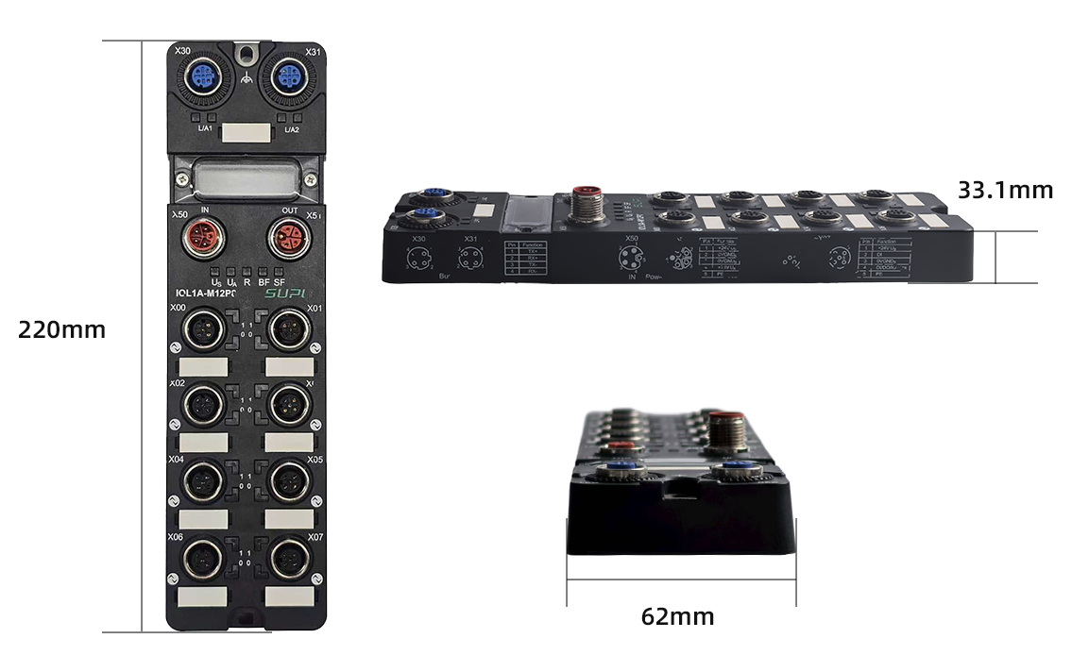

型号 | 通讯协议
LT-G01-P | PROFINET
LT-G01-EC | EtherCAT
LT-G01-EI | EtherNet/lP
LT-G01-CC | CC-Link
LT-G01-M | Modbus-Tcp
- 设备选型表

